Муниципальное бюджетное образовательное учреждение дополнительного образования детей центр внешкольной работы «Гармония» города Тихорецка муниципального образования Тихорецкий район

Конспект познавательного занятия
по ПДД "Путешествие со Светофориком"
для дошкольников старшего возраста
педагога дополнительного образования Звягиной Елены Николаевны

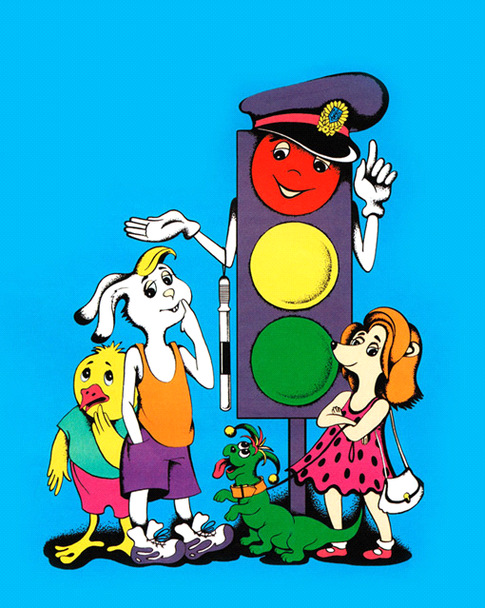

Цель: создать условия для формирования у детей общей культуры поведения на улице.

Задачи:
- познакомить детей с основами правил движения транспорта и пешеходов и дорожными знаками;
- развивать у детей способность воспринимать реальность города;
- воспитывать умение правильно ходить и ездить по городу.

Участники: дошкольники старшего возраста студии "Малышок"

Оборудование: ноутбук и мультфильм "Путешествие с Зебрёнком", плакат, на котором изображены проезжая часть и тротуары с пешеходами, картинки транспортных средств, дорожных знаков, светофора, пешеходного перехода, картинка - раскраска, цветные карандаши.

Ход занятия:

Приветствие и введение в тему.
Педагог: Здравствуйте, ребята! Мы живем в маленьком, но очень красивом и уютном городе Кубани - Тихорецке. Вы видите, сколько в нем многоэтажных домов, площадей, широких и прямых улиц, тенистых скверов и парков. На каждой улице города много офисов, магазинов, есть школы, детские сады. По улицам днем и ночью едут машины. Они привозят продукты к магазинам, строительные материалы, мебель. Это грузовой транспорт. Но есть и другой транспорт. Послушайте и отгадайте что это?
Дом по улице идет,
На работу всех везет.
Не на курьих тонких ножках,
А в резиновых сапожках. (Дети: Автобус).
Для чего в городе нужны автобусы? Кого перевозит автобус? Где ожидают люди автобус? Как называют людей в автобусе? А если нам не нужно ехать, кем мы становимся? (Ответы детей. Педагог показывает знаки «Пешеходный переход», «Остановка автобуса»).

Основная часть.
Если бы транспорт и люди не соблюдали очень важные правила, случиться бы могла беда с каждым из нас. Правила движенья – изучай с рождения! Это очень верные слова. Ребята! Отгадайте эти загадки:
Ходит днем и вечерами,
Ходит он туда-сюда…
И обеими руками
Крепко держит провода. /Трамвай, троллейбус/.

Силач на четырех ногах,
В резиновых сапогах,
Прямиком из магазина
Притащил нам пианино. /Грузовик/

На двух колесах я качу,
Двумя колесами верчу,
За руль держусь, гляжу вперед
И вижу – скоро поворот. /Велосипед/

Несется и стреляет,
Ворчит скороговоркой.
Трамваю не угнаться
За этой тараторкой. /Мотоцикл/

Пеший ход, пешеходы, пешеходный переход – слова родственники. А родственники живут очень дружно. Давайте и мы дружно встанем парами, возьмемся за руки и представим, что мы пешеходы, которые отправились на прогулку в город пешком. Сегодня в городе праздник и очень много людей на улице. Соблюдать правила дорожного движения помогут наши друзья Зебренок и Светофорик. (включаю мультфильм «Путешествие с Зебренком»)

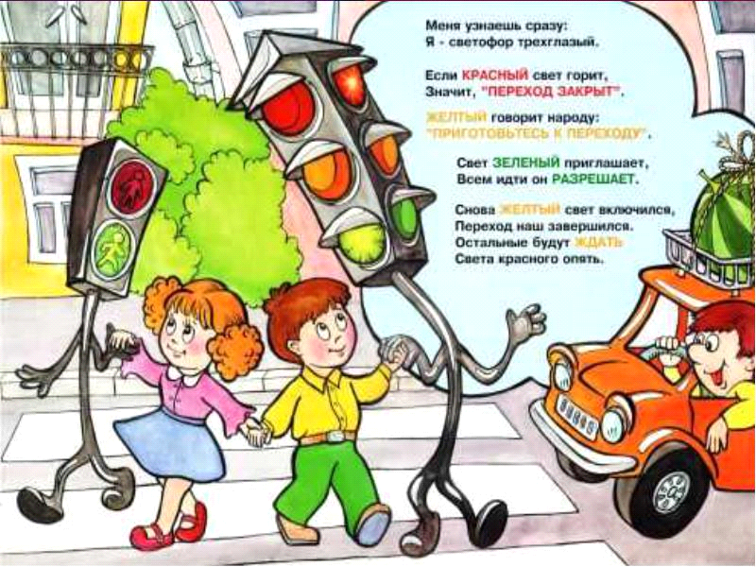

Физкультминутка «Мы выходим со двора…»
(дети шагают на месте и повторяют движения за педагогом)

Мы выходим со двора, ножки топают топ, топ.
Но перед дорогой – стоп, стоп!
Все идут по тротуару с правой стороны по парам.
Ищем, ищем. Где же? Вот! Пешеходный переход!

Если свет зажегся красный,
Значит, двигаться опасно!
Свет зеленый говорит:
«Проходите, путь открыт!»
Желтый свет – предупрежденье:
Жди сигнала для движенья.

Переход со светофором:
Красный загорится скоро.
Глазки ждут зеленый свет,
На другой - прохода нет!

И три раза – раз, два, три:
Влево, вправо посмотри!
Нет автомобилей вроде,
Быстрым шагом переходим.
Быстрым шагом – не бегом,
Строго под прямым углом!

Это всем должно быть ясно!
Даже тем, кто ходит в ясли.
Переходы не рискованны
Только там, где нарисованы
«Зебры» белые полоски,
Знак висит на перекрестке.

Нужно слушаться без спора
Указаний светофора!
Нужно правила движенья
Выполнять без возраженья.
Это всем вам подтвердит
Добрый доктор Айболит.

К Айболиту, ребята, мы пока не будем обращаться. Спасибо нашему Зебренку и Светофорику, они помогли нам безопасно гулять по улицам нашего города. Вы запомнили, что означают их сигналы? А как нужно переходить улицу, если нет светофора? Давайте теперь поиграем!

Игра на внимание «Светофор»:
Ребята, если я показываю красный сигнал на светофоре, вы закрываете глаза ладошками, если желтый – хлопаете в ладоши, а на зеленый - топаете ножками. Молодцы, вы правильно все делали.

Заключительный этап.
Хочу напомнить: вы живете в очень красивом городе, где много транспортных средств на улице. И нужно любить свой город, своих родных, быть примерным пешеходом, чтобы сохранить свое здоровье и жизнь себе и окружающим. Знать правила дорожного движения и не нарушать их – главный закон пешехода.
А сейчас мы нарисуем на бумаге наших друзей и помощников - светофор и пешеходный переход. Они помогали сегодня нам изучать и запоминать правила дорожного движения. (выполнение практического задания, работа цветными карандашами)

Список используемой литературы:

- Вдовиченко Л.А. «Ребенок на улице. Цикл занятий для старших дошкольников по обучению правилам дорожного движения». С.-Пб. «Детство – Пресс», 2010г.
- Правила дорожного движения: система обучения дошкольников /авт.-сост. Т. Г. Кобзева, И. А. Холодова, Г. С. Александрова. – Волгоград: Учитель, 2011. – 219 с
- 33 лексические темы. Пальчиковые игры, упражнения на координацию слова с движением, загадки для детей /Авт.-сост. А. В. Никитина. – СПб.: КАРО, 2009. – 128 с.: ил. – (Серия «Популярная логопедия»).
- Формирование культуры безопасного поведения у детей 3-7 лет: «Азбука безопасности», конспекты занятий, игры / авт.-сост. Н. В. Коломеец. – Волгоград: Учитель, 2011. – 168 с.

